 

**Wijkgemeente Nieuwe Badkapel / Zorgvlietkerk**

**Protestantse Gemeente te Scheveningen**

**Zestiende zondag na Trinitatis**

15 september 2024

Voorganger ds. Charlotte van der Leest

Ambtsdrager van dienst Arjen Lakerveld

Organist Francesca Ajossa

**VOORBEREIDING**

**Muziek voorafgaand aan de dienst**

**Begroeting en Ontsteken van de kaarsen**

**Psalm van de Zondag – Psalm 100: 1, 2 en 4** (allen staan)

1 Juich Gode toe, bazuin en zing.

Treed nader tot gij Hem omringt,

gij aarde alom, zijn rijksdomein,

zult voor de Heer dienstvaardig zijn.

2 Roep uit met blijdschap: ‘God is Hij.

Hij schiep ons, Hem behoren wij,

zijn volk, de schapen die Hij hoedt

en als beminden weidt en voedt.’

4 Want God is overstelpend goed,

die ons in vrede wonen doet.

Zijn goedheid is als morgendauw:

elk nieuw geslacht ervaart zijn trouw.

**Bemoediging - Gebedsstilte - Gebed van toenadering**

v: Onze hulp is in de Naam van de Heer

**g. die hemel en aarde gemaakt heeft**

v. die trouw houdt tot in eeuwigheid

**g. en niet laat varen het werk van zijn handen**

v. (….)

**Lied van toenadering – Lied 274** (waarna allen gaan zitten)

1 Wij komen hier ter ere van uw naam

rond de verhalen die geschreven staan,

wij schuilen weg als vogels in het riet

zoekend naar warmte, naar een ander lied.

2 Ontferm u God, kyrie eleïson,

wees ons nabij, kijk speurend naar ons om,

kom met uw vrede, uw barmhartigheid,

zonder U raken wij de liefde kwijt.

3 Wij zingen samen van uw gloria,

dank voor het leven, dank U voor elkaar,

geef ons uw geestdrift, vuur ons leven aan,

leg zo uw glimlach over ons bestaan.

**Gezongen Kyriegebed – Lied 1010: 1 en 4**

1 Geef vrede, Heer, geef vrede,

de wereld wil slechts strijd.

Al wordt het recht beleden,

de sterkste wint het pleit.

Het onrecht heerst op aarde,

de leugen triomfeert,

ontluistert elke waarde,

o red ons, sterke Heer.

4 Geef vrede, Heer, geef vrede,

bekeer ons felle hart.

Deel ons uw liefde mede,

die onze boosheid tart,

die onze mond leert spreken

en onze handen leidt.

Maak ons een levend teken:

uw vrede wint de strijd!

**Glorialied – Lied 117a**

1 Gij volken loof uw God en Heer

wil Hem het loflied zingen.

Laat de fonteinen van zijn eer

in ieder hart ontspringen,

omdat Hij u verkoren heeft,

omdat Hij u genade geeft,

door Christus, halleluja.

2 Hoe groot is zijn barmhartigheid

voor allen allerwege,

zijn waarheid en zijn tederheid

als overvloed van regen.

Zijn liefde duurt in eeuwigheid,

en geeft om niet de zaligheid.

Zing, zing Hem, halleluja.

**Moment met de kinderen**

(waarna de kinderen naar hun eigen dienst gaan)

**DIENST VAN HET WOORD**

**Groet**

v: De Heer zal bij U zijn!

**g: De Heer zal u bewaren!**

**Gebed bij de opening van de Schrift**

**Deuteronomium 6, 20-25** (Nieuwe Bijbelvertaling 2021)

20 Wanneer uw kinderen u later vragen: ‘Wat betekenen al die bepalingen en wetten en regels die de HEER, onze God, u heeft voorgehouden?’, 21 geef dan dit antwoord: ‘Wij waren in Egypte slaven van de farao, maar met sterke hand heeft de HEER ons uit Egypte bevrijd. 22 Wij zagen met eigen ogen hoe Hij tekenen en indrukwekkende wonderen deed, die groot onheil brachten over de Egyptenaren, de farao en zijn hof. 23 Maar ons leidde Hij weg uit Egypte, om ons hierheen te brengen en ons het land te geven dat Hij onze voorouders onder ede had beloofd. 24 Daarom gebood de HEER, onze God, ons al deze wetten na te komen en ontzag voor Hem te tonen. Dan zou het ons goed gaan en zou Hij ons leven sparen, zoals Hij tot nu toe heeft gedaan. 25 Als wij voor het oog van de HEER, onze God, deze geboden altijd naleven, zoals Hij ons heeft opgedragen, zal het ons ten goede worden aangerekend.’

**Antwoordpsalm – Psalm 66: 1 en 7**

1 Breek, aarde, uit in jubelzangen,

Gods glorierijke naam ter eer.

Laat van alom Hem lof ontvangen.

Geducht zijn uwe daden, Heer.

Uw tegenstanders, diep gebogen,

aanvaarden veinzend uw beleid.

Heel de aarde moet uw naam verhogen,

psalmzingen uwe majesteit.

7 De naam des Heren zij geprezen!

Hij, die getrouw is en nabij,

heeft mijn gebed niet afgewezen.

De Heer is goed geweest voor mij.

**Johannes 14, 1-7 en 15** (Nieuwe Bijbelvertaling 2021)

1 Wees niet ongerust, maar vertrouw op God en op Mij. 2 In het huis van mijn Vader zijn veel kamers; zou Ik anders gezegd hebben dat Ik een plaats voor jullie gereed zal maken? 3 Wanneer Ik een plaats voor jullie gereedgemaakt heb, kom Ik terug. Dan zal Ik jullie met me meenemen, en dan zullen jullie zijn waar Ik ben. 4 Jullie kennen de weg naar waar Ik heen ga.’ 5 Toen zei Tomas: ‘Wij weten niet eens waar U naartoe gaat, Heer, hoe zouden we dan de weg daarheen kunnen weten?’ 6 Jezus zei: ‘Ik ben de weg, de waarheid en het leven. Niemand kan bij de Vader komen dan door Mij. 7 Als jullie Mij kennen zullen jullie ook mijn Vader kennen, en vanaf nu kennen jullie Hem, want jullie hebben Hem zelf gezien.’

15 Als je Mij liefhebt, houd je dan aan mijn geboden.

**Na evangelielezing: Lofzegging Lied 339a** *(staande gezongen)*

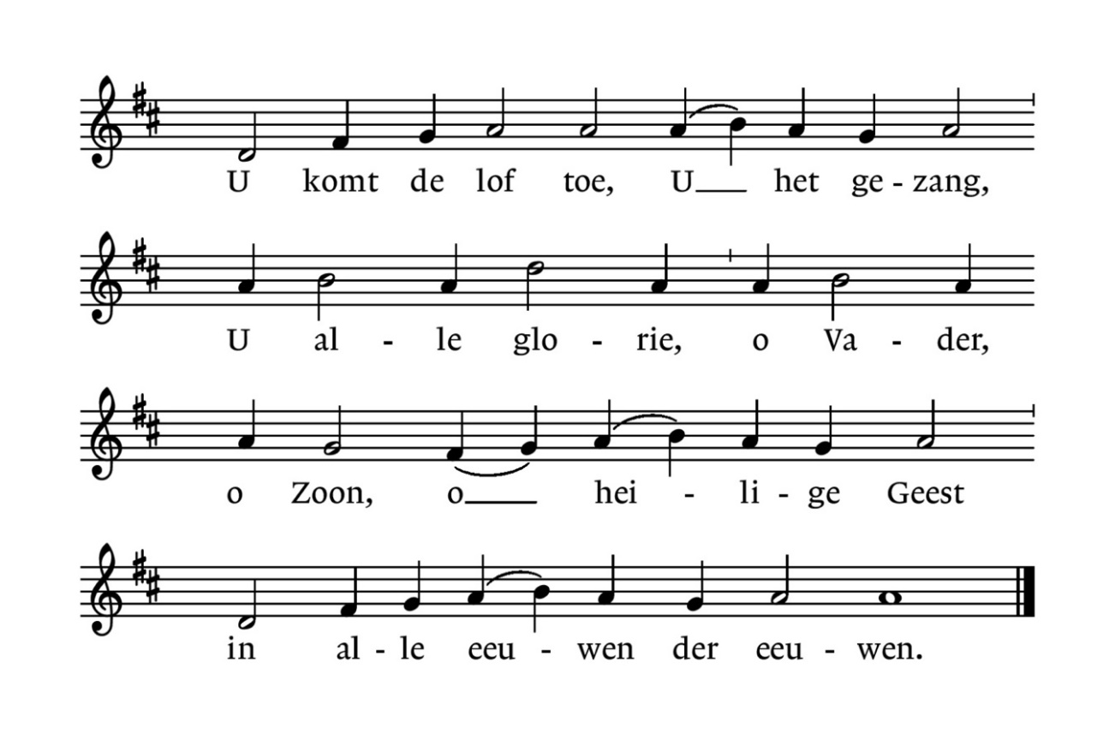

**Uitleg en Verkondiging**

**Lied 362**

1 Hij die gesproken heeft een woord dat gáát,

een tocht door de woestijn, een weg ten leven,

een spoor van licht dat als een handschrift staat

tegen de zwartste hemel aangeschreven:

Hij schept ons hier een nieuwe dageraad,

Hij roept ons aan: ‘Ik zal jou niet begeven’.

2 Hij die ons in zijn dienstwerk heeft gewild,

die het gewaagd heeft onze hand te vragen;

die ons uit angst en doem heeft weggetild

en ons tot hier op handen heeft gedragen;

Hij die verlangen wekt, verlangen stilt –

vrees niet, Hij gaat met ons, een weg van dagen.

3 Van U is deze wereld, deze tijd.

Gij hebt uw stem tot op vandaag doen klinken.

Uw naam is hartstocht voor gerechtigheid,

uw woord de bron waaruit wij willen drinken.

Gij die tot hiertoe onze toekomst zijt –

dat wij niet in vertwijfeling verzinken.

**GEBEDEN EN GAVEN**

* het intentieboek wordt aangereikt -

**Gebeden: Voorbeden – stil gebed – Gezongen Onze Vader**

Acclamatie

**Onze Vader – Lied 369b**

**Inzameling van de gaven**

Collectedoelen

1. Diaconie – Gevangenenzorg Nederland

2. Pastoraat en Eredienst

3. Wijkkas

U kunt uw gaven in de collectezakken doen, maar het is ook mogelijk uw gaven op de volgende manieren te geven:

1. Door gebruik te maken van getoonde QR-code. Na scannen van de code kunt u de afzonderlijke doelen kiezen.

2. Door gebruik te maken van de collecte-app ‘Appostel’. Deze kunt u downloaden via de App Store (Apple) of Google Play (Android). Zoek op Protestantse Gemeente Scheveningen om de collecte voor uw wijkgemeente te vinden.

(Tijdens het voorspel van het slotlied komen de kinderen terug uit kindernevendienst en crèche.)

**ZENDING EN ZEGEN**

**Slotlied – Lied 103c: 1, 2 en 5** (allen staan)

1 Loof de koning, heel mijn wezen,

gij bestaat in zijn geduld,

want uw leven is genezen

en vergeven is uw schuld.

Loof de koning, loof de koning,

tot gij Hem ontmoeten zult.

2 Loof Hem als uw vaderen deden,

eigen u zijn liefde toe,

want Hij bergt u in zijn vrede,

zegenend wordt Hij niet moe.

Loof uw Vader, loof uw Vader,

tot uw laatste adem toe.

5 Engelen, zing ja en amen

met de koning oog in oog!

Zon en maan, buig u tezamen

en gij sterren hemelhoog!

Loof uw Schepper, loof uw Schepper,

loof Hem, die het al bewoog!

**Zegen**

Besloten met gezamenlijk gezongen ‘Amen’, **Lied 431b**

**Muziek na afloop van de dienst**

*Afbeelding op de voorkant: Charlotte Reihlen, De brede en de smalle weg*

**Aanstaande zondag** – 22 september – zal ds. Charlotte van der Leest voorgaan in een cantatedienst. In deze dienst zal de cantate *Ach lieben Christen, seid getrost*, BWV 114, van Johann Sebastian Bach ten gehore worden gebracht door de Cantorij van de Nieuwe Badkapel en het orkest van het Haags Barokgezelschap o.l.v. Gilles Michels. Solisten zijn: sopranen (korisch), Marie Anne Jacobs (alt), Felipe Gallegos (tenor), Jouke Wymenga (bas). Daarnaast zal tijdens de dienst het tweede deel van het vioolconcert BWV 1042 van J.S. Bach worden uitgevoerd met Evelyn Tjon-En-Fa als soliste.

**Diaconale collecte – Gevangenenzorg Nederland**

Toekomst voor gevangenen: Wij willen gevangenen op weg helpen naar een toekomst zonder criminaliteit. Een baan, huisvesting, eigenwaarde en positieve contacten zijn hiervoor ontzettend belangrijk. Onze vrijwilligers helpen gevangenen en ex-gevangenen hierbij. Met verschillende cursussen helpen onze vrijwilligers gevangenen hun plek weer in de nemen binnen hun familie thuis en we helpen hen bij het vinden van werk.

**Vredeswake -** Op dinsdagavond 17 september organiseert het Oecumenisch Beraad Scheveningen in het kader van de Vredesweek, die loopt van 14 tot en met 22 september, een Vredeswake in de Oude Kerk te Scheveningen.

De aanvang is 20.00 uur, terwijl de dienst ongeveer drie kwartier zal duren.

Spreker is dominee Carel van der Meij, terwijl muzikale medewerking wordt verleend door pianist Armin Segger. Naast de muziek en de bijdrage van de spreker zullen er kaarsen worden aangestoken, liederen gezongen en gebeden uitgesproken. Uiteraard is iedereen van harte welkom.

**Nieuwsbrief -** Wilt u op de hoogte blijven van wat er in de wijkgemeente Nieuwe Badkapel - Zorgvlietkerk gebeurt? Meld u dan aan voor de wekelijkse nieuwsbrief. Dit kan via: [nieuwsbrief.nbkzvk@gmail.com](mailto:nieuwsbrief.nbkzvk@gmail.com).

Bij de uitgang van de kerk vindt u een klein aantal papieren exemplaren.

**Jubileumweeksluiting Thuishaven, 27 september a.s.**

Omstreeks deze tijd is het 45 jaar geleden dat Kees Spaans, als organist en Karel M de Bruin, als voorganger, betrokken werden bij de weeksluitingen in de Thuishaven, kort na de opening van dit destijds nieuwe, woon/zorgcomplex. Op vrijdag 27 september willen we dat vieren in een feestelijke weeksluiting met veel samenzang van bekende liederen die om 15.00 uur begint. Het thema van de dienst is: ‘Alles heeft zijn tijd…..’ nav Prediker 3. Muzikale medewerking van een dubbel kwartet van de Cantorij Nieuwe Badkapel/Zorgvlietkerk olv Christi van der Hauw. Bewoners, bijwoners, belangstellenden en leden van de wijkgemeente zijn van harte welkom!

In verbondenheid vieren we!

**Contactgegevens predikant en pastoraal werker**

Ds. Charlotte van der Leest: 06-81105923, dsvanderleest@nieuwebadkapel.nl

(pastoraal spreekuur: iedere dinsdag van 10.00-11.00 uur)

Ds. Mark van der Laan: 06 – 20821982, [laan801@gmail.com](mailto:laan801@gmail.com)

**Berichten/mededelingen voor de nieuwsbrief uiterlijk maandagavond mailen naar:** [nieuwsbrief.nbkzvk@gmail.com](mailto:nieuwsbrief.nbkzvk@gmail.com)

**Sociale media Nieuwe Badkapel – Zorgvlietkerk**:

Website: [www.nieuwebadkapel.nl](http://www.nieuwebadkapel.nl)

: @badkapel

www.facebook.com/nieuwebadkapel